


Código da rede regional da SADC

Preâmbulo (texto-projecto)

Documentos de código [1] de [9]

Versão 0.9

[Fevereiro de 2022]

Para pedidos de esclarecimentos:
RERA (SARERA),
Telefone:
E-mail:

Controlo da versão

Documentar # | Título:  Código da rede regional da SADC  Preâmbulo | Data de impressão  [Data]
Revisão #  0.9 Texto-projecto | Elaborado por:  Sepideh Kiarsi  Ricardo Energy & Environment | Data de elaboração:  04/02/2022
Data de entrada em vigor:  [Data] | Revisão por:  Claire Newton  Ricardo Energy & Environment | Data da revisão:  11/02/2022
Padrão:  Regulamento | Aprovado por:  [Nome do autorizador] | Data de aprovação:  [Data]

Emendas desde a publicação [para uso futuro]:
Versão | Data | Emenda

Índice
P1. Introdução 5
P1.1 Disposições gerais 5
P2. Comércio regional de energia na região da SADC 5
P2.1 Contexto da SADC 5
P3. Objectivos do código da rede regional 6
P4. Estrutura do código da rede regional 7
P4.2 Preâmbulo 7
P4.3 Condições Gerais (GC) 7
P4.4 Código de Planeamento (PC) 7
P4.5 Código das Operações (incluindo o código de formação dos operadores do sistema) (OC) 7
P4.6 Código de conexão (CC) 8
P4.7 Código de troca de informação (IC) 8
P4.8 Código de medição 8
P4.9 Código do mercado (MrC) 8
P5. Língua do código da rede regional 8
P6. Descrição do quadro institucional existente 8
P6.1 A Comunidade de Desenvolvimento da África Austral (SADC) 8
P6.2 O Grupo Energético da África Austral (SAPP) 9
P6.3 A Associação Regional dos Reguladores de Energia da África Austral (RERA) 10
P7. Descrição dos sistemas de energia existentes 12
P7.1 Sistemas de energia da SADC 12
P7.2 Tensões de transporte 12
P7.3 Projectos de interesse regional 13

Lista de Figuras
Figura 1. Organigrama e composição do SAPP (fonte: Relatório Anual do SAPP de 2020) 10
Figura 2. Estrutura da SARERA de acordo com as directrizes da SADC 12
Figura 3. Projectos de transporte planeados (fonte: SAPP 14

Lista de Tabelas
Tabela 1. Voltagens de transporte nos Estados membros da SADC 13

Introdução

Disposições gerais

O Preâmbulo apresenta o contexto do código da rede regional e suas várias subsecções. Apresenta igualmente um resumo dos diferentes códigos que compõem o código da rede regional. Explica o pano de fundo da norma para a interconexão na região da SADC e os objectivos de mais interconexão na região, bem como a descrição das interconexões existentes e previstas bem como os sistemas de energia e o quadro institucional na região da SADC.

Comércio regional de energia na região da SADC

Contexto da SADC

O objectivo principal do desenvolvimento do mercado de electricidade regional é de aumentar o comércio tanto entre as operadoras (utilities) estatais existentes e outros actores no mercado. Um resultado do crescimento do comércio é o aumento de incentivos para o investimento, particularmente por parte dos empreendedores do sector privado com perícia e recursos financeiros que são necessários para o desenvolvimento da energia na região.

As instituições regionais de energia na região da SADC são as seguintes:
  - a Divisão de Energia do Secretariado da SADC.
  - A Associação Regional dos Reguladores de Energia da África Austral (RERA)
  - O Centro de Coordenação do SAPP, Grupo Energético da África Austral (SAPP).

Um memorando de entendimento intergovernamental (IGMOU) assinado pelos membros activos do SAPP em Agosto de 1995 estabeleceu o Grupo Energético da África Austral (SAPP), um órgão regional integrado por 16 membros, que coordena o planeamento, a produção, o transporte e a comercialização da electricidade por conta das operadoras (utilities) nos Estados membros da SADC. O memorando de entendimento interoperadoras (IUMOU) do SAPP foi primeiro revisto em 2007 e voltou a ser revisto recentemente em Outubro de 2021. Na última revisão as operadoras (utilities) nacionais de energia dos Estados membros da SADC que são signatários do referido IUMOU concordam o seguinte:
  - Coordenar e cooperar no planeamento, desenvolvimento e exploração dos seus sistemas por forma a minimizar os custos, ao mesmo tempo que mantêm a fiabilidade, a autonomia e a auto-suficiência no grau que desejam;
  - Recuperar totalmente os seus custos e partilhar equitativamente os benefícios resultantes, incluindo as reduções da capacidade necessária das reservas de produção, as reduções nos custos de combustível e o uso optimizado das energias renováveis (incluindo a energia hidroeléctrica), o gás e outras fontes de energia disponíveis na região;
  - Coordenar e cooperar no planeamento, desenvolvimento e exploração de um mercado regional de electricidade competitivo baseado nos requisitos dos Estados membros da SADC;
  - Abordar, em boa-fé, questões atinentes às interconexões num espírito de cooperação e transparência; e
  - Agir em solidariedade e abster-se de se aproveitarem uns dos outros.

Objectivos do código da rede regional

O código da rede regional é necessário para definir os requisitos técnicos e as regras para os utilizadores da interconexão regional e o comércio de electricidade. O código da rede regional estabelece portanto as regras e os procedimentos que permitem o planeamento e a exploração fiáveis do sistema de energia. É também um instrumento mais eficaz do que os acordos bilaterais, particularmente quando actores mais independentes entram em jogo e quando são realizadas mais reformas.

O código da rede regional da SADC tem os seguintes objectivos:
- Assegurar a criação de condições iguais de concorrência entre os utilizadores existentes e os novos que procuram regras técnicas claras para a conexão a, e o uso das redes de transporte da região.
- Permitir uma integração progressiva e harmoniosa das energias renováveis através da resolução das questões associadas à contemplação da sua variabilidade e intermitência dentro das redes de transporte da região da SADC.
- Ter em conta as tecnologias de corrente contínua de alta tensão (CCAT) a ser conectada às redes de transporte da região.
- Criar um código da rede regional sólido que possa ser implementado a nível nacional de forma progressiva e reduzir os riscos regulatórios e os riscos de investimento aos quais os operadores do mercado estão expostos.
- Dar maior visibilidade aos requisitos técnicos comuns do que se consegue atingir se as obrigações técnicas foram apenas definidas em contratos bilaterais. Uma vez que o SAPP introduziu mercados do dia anterior, intra-diários e de equilibração, a dependência para com os contratos bilaterais físicos com anexos técnicos está em baixa, e há portanto a necessidade clara de trazer disposições de códigos de redes a uma base regional estabelecida.
- Estabelecer as obrigações das TSOs, dos operadores do sistema e dos operadores da área de controlo, operadores do mercado e membros activos do SAPP, utilizadores dos sistemas de transporte interconectado da SADC (produtores, PPIs e clientes directamente conectados, incluindo o armazenamento, operadores de CCAT, consumidores finais e distribuidores).
- Definir as obrigações, responsabilidades e responsabilizações de todas as partes no sentido de garantir um acesso e uso aberto, transparente, não-discriminatório e económico da rede de transporte, ao mesmo tempo que se mantém uma operação segura, fiável e eficiente.

Estrutura do código da rede regional

O código da rede regional subdivide-se nos seguintes códigos:

Preâmbulo

O Preâmbulo apresenta o contexto do código da rede regional e suas várias subsecções. Apresenta igualmente um resumo dos diferentes códigos que compõem o código da rede regional. Explica o pano de fundo da norma para a interconexão na região da SADC e os objectivos de mais interconexão na região, bem como a descrição das interconexões existentes e previstas bem como os sistemas de energia e o quadro institucional na região da SADC.

Condições Gerais (GC)

As Condições Gerais descrevem as disposições da aplicação geral necessária para a administração geral dos dispositivos de governação do código da rede regional e a avaliação dos vários aspectos do código da rede regional. As Condições Gerais abordam também as condições gerais do código da rede regional não tratadas em outras disposições.

O Glossário e Definições (GD) contém um glossário dos termos e uma lista de acrónimos e unidades usadas ao longo do código da rede regional, juntamente com as definições e as siglas usadas.

Código de Planeamento (PC)

O código de planeamento (PC) especifica os critérios, princípios e procedimentos técnicos e concepcionais mínimos a serem usados no desenvolvimento a médio e a longo prazo dos sistemas de transporte dos Estados membros da SADC.

Código das Operações (incluindo o código de formação dos operadores do sistema) (OC)

O código das operações do código da rede regional da SADC define os requisitos técnicos, as funções e responsabilidades das partes para a operação do sistema de transporte interconectado do SAPP e de outras zonas síncronas da SADC. Inclui também um conjunto de regras sobre a formação dos operadores do sistema.

Código de conexão (CC)

O código de conexão (CC) contém um conjunto de condições de conexão para os produtores, os distribuidores, os consumidores finais e os operadores de CCAT.

Código de troca de informação (IC)

O código de troca de informação do código da rede da SADC define os dados do sistema a serem partilhados entre os membros activos do SAPP e os operadores do mercado do SAPP ao SAPP e às TSOs para efeitos de modelação e análise das condições de estado estacionário e dinâmicas para o sistema de transporte interconectado do SAPP.

Código de medição

O código de medição (MtC) especifica os critérios técnicos, concepcionais e operacionais mínimos a serem cumpridos para a medição de cada ponto de conexão de energia entre os operadores do mercado do SAPP, as áreas de controlo, e entre as TSOs no seio duma área de controlo.

Código do mercado (MrC)

As secções de alocação da capacidade de transporte e de gestão da congestão nesse código de mercado estabelece regras não-discriminatórias para as condições de acesso à rede para os intercâmbios transfronteiriços de electricidade e, em particular, regras sobre a alocação da capacidade e gestão da congestão para as interconexões e os sistemas de transporte que afectam os fluxos de energia eléctrica transfronteiriços e interzonais.

Língua do código da rede regional

As línguas oficiais da SADC são o francês, o inglês e o português, mesmo se a região dispõe de uma ampla gama de línguas faladas em cada país. Além disso, a comunidade da SADC adoptou o kiswahili como sua quarta língua oficial. O código da rede regional da SADC é disponível em inglês, francês e português.

Descrição do quadro institucional existente

A Comunidade de Desenvolvimento da África Austral (SADC)

A Comunidade de Desenvolvimento da África Austral (SADC) foi estabelecida como uma conferência de coordenação de desenvolvimento em 1980 e transformou-se numa comunidade de desenvolvimento em 1992. É uma organização intergovernamental cujo objectivo é de promover o crescimento económico sustentável e equitativo e o desenvolvimento socioeconómico através de sistemas produtivos eficientes, uma cooperação e integração mais profunda, boa governação e paz e segurança duráveis entre os dezasseis Estados membros da África Austral: Africa do Sul, Angola, Botswana, Comores, República Democrática do Congo, Eswatini, Lesoto, Madagáscar, Malawi, Maurícias, Moçambique, Namíbia, Seicheles, República Unida da Tanzânia, Zâmbia, Zimbabwe.

O Protocolo da SADC sobre Energia de 1996 (revisto em 2018) pretende promover o desenvolvimento harmonioso de políticas energéticas nacionais e questões de interesse comum para o desenvolvimento equilibrado e equitativo da energia em toda a extensão da região da SADC. Tem o objectivo de «harmonizar políticas energéticas nacionais e regionais, quadros regulatórios, normas, instrumentos, estratégias e programas sobre questões de interesse comum com base em equidade, equilíbrio e benefício mútuo». O código da rede regional é um instrumento regulatório chave necessário para apoiar a prossecução dos objectivos normativos do sector de energia para a SADC.

O Grupo Energético da África Austral (SAPP)

O SAPP foi criado em Agosto de 1995 na Cimeira realizada em Kempton Park, África do Sul, quando os governos membros da SADC (excluindo as Maurícias) assinaram um memorando de entendimento intergovernamental (IGMOU) visando a constituição de um grupo de energia eléctrica na região com o nome de Grupo Energético da África Austral (SAPP). Os ministros responsáveis pela energia na região da SADC assinaram o IGMOU revisto no dia 23 de Fevereiro de 2006.

O SAPP é regido por quatro acordos: o memorando de entendimento intergovernamental (IGMOU), que permitiu a criação do SAPP, o memorando de entendimento interoperadoras (utilities)(IUMOU), que foi revisto em Outubro de 2021, e estabeleceu os princípios básicos de gestão e das operações do SAPP; o Acordo entre os membros activos, que estabeleceu as regras específicas da operação e fixação de preços; e o Código das Operações substitui os requisitos da Revisão 1.0 das Linhas de Orientação das Operações do SAPP datada de 29 de Novembro de 2013, a partir da entrada em vigor do código da rede regional, como estabelecido na disposição GC 13. As Directrizes Operacionais do SAPP continuarão a fornecer orientações para a implementação do Código de Operações.

O SAPP tem doze países membros representados pelas suas respectivas operadoras (utilities) de energia eléctricas organizadas através da SADC. Angola, Botswana, República Democrática do Congo, Eswatini, Lesoto, Malawi, Moçambique, Namíbia, África do Sul, República Unida da Tanzânia, Zâmbia, Zimbabwe.

O SAPP tem quatro comités: o Subcomité Ambiental; o Subcomité de Mercados, o Subcomité das Operações e o Subcomité de Planeamento no âmbito do Comité de Gestão, que por sua vez responde perante o Comité Executivo (figura 1). O Subcomité de Mercados foi criado em Abril de 2007 na sequência da assinatura do Memorando de Entendimento Interoperadoras (inter-utilities) revisto (IUMOU) pelo Comité Executivo do SAPP no dia 25 de Abril de 2007. Também o Conselho do Centro de Coordenação destinado a reger as actividades do Centro de Coordenação do SAPP foi criado em Abril de 2007 (fonte: Relatório Anual do SAPP de 2020).

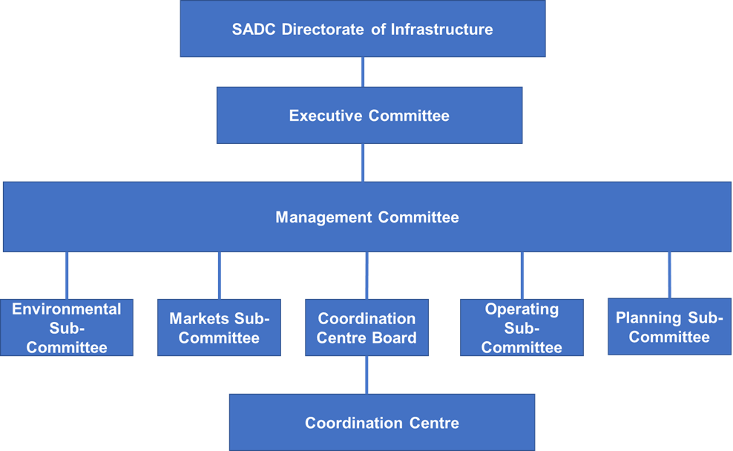
Figura 1. Organograma e composição do SAPP (fonte: Relatório Anual do SAPP de 2020)

O SAPP criou o Mercado de Energia a Curto Prazo em Abril de 2001. A partir de Janeiro de 2004, o SAPP iniciou a elaboração de um mercado de electricidade competitivo para a região da SADC. O Mercado do dia anterior (DAM) foi criado em Dezembro de 2009. Em 2015 a Plataforma de Comércio do SAPP foi modernizado com Mercados Físicos a Termo.

A Associação Regional dos Reguladores de Energia da África Austral (RERA)

A RERA foi criada como uma organização sem fins lucrativos ao abrigo das leis da Namíbia em 2003. Foi assinado em 2010 um acordo entre a RERA e o Governo da República da Namíbia sobre o acolhimento do Secretariado da RERA para efeitos de facilitação da acreditação diplomática da Associação como uma instituição subsidiária da SADC. A RERA é constituída como uma associação à qual as autoridades reguladoras nacionais podem fazer pedidos de filiação. É financiada pelas reguladoras-membros. A RERA, pela sua constituição, tem poderes limitados. O seu papel foi alargado por forma a abranger toda a «energia» na região sem a extensão dos seus poderes. O seu mandato actual abrange:

- o reforço de capacidades e a partilha de informação
- a facilitação da política, legislação e comércio do sector energético
- protecção do consumidor e serviços de comunicação
- Funcionamento regulatório

No futuro, será criada uma nova instituição reguladora com o nome de SARERA, como uma organização de subsidiariedade jurídica, dentro do sentido dos Princípios de Subsidiariedade da SADC adoptados pela Cimeira de 2004 e o Protocolo de Energia. Terá o estatuto de uma organização de subsidiariedade. Será criada pela Carta elaborada de acordo com as Directrizes da SADC para a elaboração dos instrumentos legais regionais da SADC. Tal como é o caso da ERERA, a SARERA terá um pequeno conselho de administração a tempo parcial que responde perante altos funcionários e, em última instância, perante o Comité dos Ministros (COM), em conformidade com as regras da SADC para as organizações de subsidiariedade.

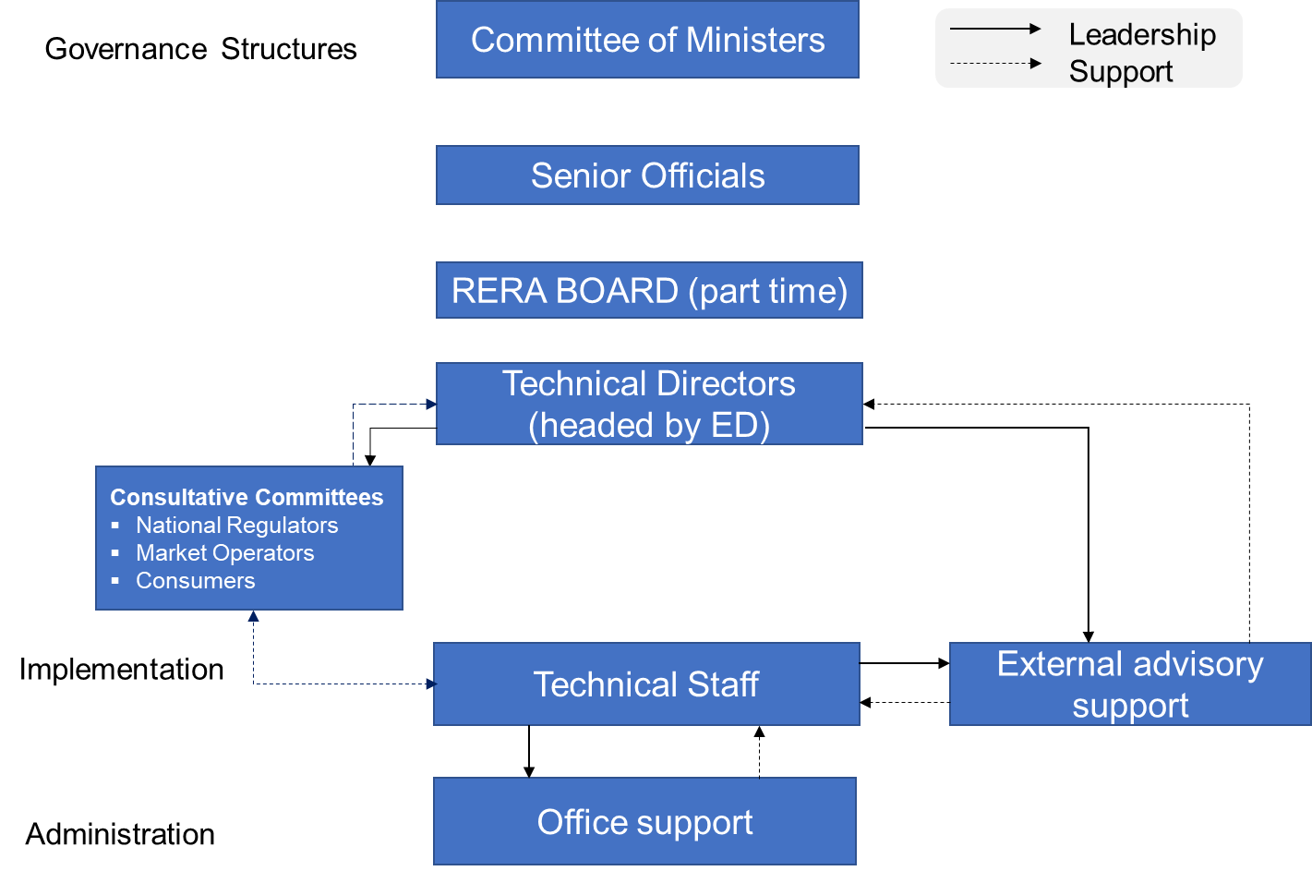

Figura 2. Estrutura da SARERA de acordo com as directrizes da SADC

Descrição dos sistemas de energia existentes

Sistemas de energia da SADC

Todos os Estados membros da SADC não-insulares, com a excepção de Angola, Malawi e Tanzânia, estão interconectados através do Sistema de Transporte Interconectado do Grupo Energético da África Austral (SAPP), permitindo-lhes partilhar o excedente de energia. A nova capacidade de produção instalada em qualquer dos três países participantes não é acessível aos outros nove membros do SAPP – Botswana, a República Democrática do Congo, Eswatini, Lesoto, Moçambique, Namíbia, África do Sul, Zâmbia e Zimbabwe.

O corredor central de transporte que passa pelo Zimbabwe e a Zâmbia é particularmente importante para a região, uma vez que a rede de electricidade do Zimbabwe é interconectada a todos os seus vizinhos e, portanto, serve de principal trave-mestra de interconexão ao resto da região. A maior parte das operadoras (utilities) tem contratos de alimentação de energia que usam ou precisam de usar a rede de transporte do Zimbabwe para efeitos de terceirização de energia.

As operadoras (utilities) de energia nos Estados membros não-insulares da SADC, com a excepção de Angola, Malawi e a República Unida da Tanzânia, são interconectadas através do SAPP, permitindo-lhes vender electricidade uns aos outros através dum mercado competitivo.

Os Estados insulares de Comores, Madagáscar, Maurícias e Seicheles não fazem parte da rede regional do SAPP e os produtores e consumidores finais nas ilhas não têm portanto acesso ao mercado do SAPP ou às redes interconectadas.

Tensões de transporte

Os seguintes níveis de tensão de corrente alternativa (CA) são usados dentro dos países da SADC.

Quadro 1. Voltagens de transporte nos Estados membros da SADC
País da SADC | Voltagem:
Angola | 220 kV e 400 kV
Botswana | 132 kV, 220 kV, 400 kV
Comores | 20 kV
República Democrática do Congo (DRC) | 225 kV e 400 kV
Eswatini | 66 kV a 400 kV
Lesoto | 33 kV, 66 kV,88kV e 132 kV
Madagáscar | 63 kV, 90 kV,138 kV e 220 kV
Malawi | 66 kV e 132 kV
Maurícias | 22 kV e 66 kV
Moçambique | 66 kV, 110 kV, 220 kV, 275 kV, 400 kV
Namíbia | 132 kV, 220 kV, 330 kV,350 kV e 400 kV
Seicheles | 11 kV e 33 kV
África do Sul | 132 kV, 132 kV, 220 kV, 330 kV,400 kV 500 kV e 765 kV
República Unida da Tanzânia | 66 kV, 132 kV,220 kV e 330 kV
Zâmbia | 132 kV e 330 kV
Zimbabwe | 110 kV, 220 kV, 330 kV, 400 kV

Projectos de interesse regional

Nos últimos anos, a SADC identificou uma série de projectos prioritários para implementação, a fim de melhorar o fornecimento da energia na região. A secção que se segue dá o estatuto dos principais projectos de transporte, e a figura 2 apresenta alguns dos projectos planeados.

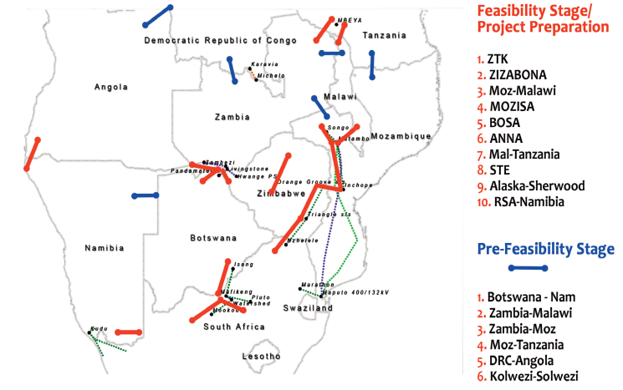
Figura 3. Projectos de transporte planeados (fonte: SAPP

Os projectos de interesse regional que estão em desenvolvimento [em 2022] incluem os seguintes:

- Um plano visando interconectar Angola, Malawi e Tanzânia à rede de energia regional, para permitir a todos os Estados membros da SADC não-insulares de beneficiarem de qualquer nova capacidade de produção instalada nos referidos países. Este projecto está em implementação.
- O interligação Angola -Namíbia implica a construção de linhas de transporte de energia a partir da proposta central hidroeléctrica de Baynes na parte inferior do Kunene, na Namíbia, para se ligar à rede eléctrica nacional de Angola. Esse projecto encontra-se na fase de viabilidade e espera-se que seja encomendado no decurso de 2022.
- A interligação Angola-RDC faz parte da interligação Inga-Cabinda-Ponta Negra, interligando o sistema de energia da RDC a Angola. O projecto implica a construção de um troço em Angola a partir da fronteira da RDC com Cabinda. Este projecto está na fase de pré-viabilidade.
- A interligação Moçambique-Malawi vai implicar a construção de uma linha de energia a partir da subestação de Matambo em Moçambique até Phombeya, a norte da capital comercial do Malawi, Blantyre. Este projecto atingiu o encerramento financeiro e está na fase de construção, e espera-se que seja encomendado em 2022.
- A Zâmbia, o Quénia e a Tanzânia assinaram um acordo em Dezembro de 2014 ao abrigo do qual se comprometeram a começar o seu projecto de interligação em Dezembro de 2015. O projecto está ainda em curso.
- A interligação Zâmbia-Tanzânia divide-se em várias componentes e está na fase de construção a partir do lado zambiano e do lado tanzaniano, onde as duas linhas de transporte são configurados por forma a convergirem perto da fronteira de Nakonde no decurso de 2022.
- O projecto Moçambique-Zimbabwe-África do Sul (MoZiSa) visa complementar outras linhas de transporte regionais e facilitar as transferências de energia dentro do sistema de transporte interconectado do SAPP. Vai aumentar a estabilidade no grupo energético através de mais interligação entre a forte rede no sul e a fraca rede no norte da região, que tem sido a fonte da instabilidade da rede do SAPP. Os estudos de viabilidade foram concluídos, mas há atrasos na implementação do projecto.
O projecto de transporte de interligação Zimbabwe-Zâmbia-Botswana-Namíbia (ZiZaBoNa) tem a capacidade de aumentar o comércio de energia entre as operadoras (utilities) participantes, bem como proporcionar uma rota alternativa e ajudar a descongestionar o corredor central de transporte existente que passa pelo Zimbabwe. Foi contratado um consultor para se debruçar sobre a elaboração do caso de negócio e concluir a preparação de especificações técnicas e dos documentos de concurso de Engenharia, Gestão de Compras e Construção (EPC).
- O Secretariado da SADC está a fazer a apologia do desenvolvimento do corredor oeste de transporte na linha RDC, Namíbia, Botswana e o corredor central de transporte na linha África do Sul, Botswana, Zimbabwe, Zâmbia e Tanzânia e os corredores leste na linha África do Sul, Moçambique, Malawi e Tanzânia do sistema de transporte interconectado do SAPP, a fim de aliviar a congestão do actual corredor central.

https://www.sapp.co.zw/sites/default/files/Sapp%20Annual%20Report%202020.pdf
Fonte: Desenvolvimento de um quadro e roteiro para a criação de uma Autoridade Reguladora Regional de Energia para a SADC, Relatório Final de Novembro de 2019 pela Economic Consulting Associates

